全球基本观测网（GBON）

1. 导言

WMO全球基本观测网（GBON）是WMO全球综合观测系统（WIGOS）地基子系统的一个子集，与WIGOS的空基子系统和其他地基观测系统配合使用，以促进满足全球数值天气预报（NWP）的要求，包括支持气候监测的再分析。

在过去的几十年里，NWP已经成为大小国家所有天气和气候服务的共同基础。

因此，各会员越来越依赖全球和区域模拟和预测中心提供的模拟数据产品，以便为其服务对象制作和提供服务。然而，这些中心和产品反过来又完全依赖全球各地持续提供的可靠观测数据，以确保其天气和气候产品的质量。

**图1.1. 一个或多个WIGOS监测中心（为WDQMS做出贡献的全球NWP中心 - DWD、ECMWF、JMA和NCEP）在2023年1月2日0点（UTC时间）收到的地面气压观测数据。**

（彩色编码符合GBON基线要求：报告全部数据的台站用绿色表示，报告部分数据的台站用橙色或红色表示，静默（未报告）的台站用黑色表示）。

目前，对陆地和海洋开展的基本地基观测还存在很大的数据空白。例如，WIGOS监测中心（为WDQMS做出贡献的全球NWP中心）无法获得的地面气压观测数据在这里（见上图）用黑点表示。红点或橙点表示有观测数据但目前未按要求的时间频率在国际上共享。

为应对数据覆盖中持续存在的地理缺口，WMO会员采用了GBON这种新方法，即在全球层面设计、定义和监控向NWP模式提供输入数据所需的基本地基观测网。

GBON改善了观测数据的国际交换，并且这种改善将贯穿整个气象价值链，带来的效益预计每年超过50亿美元（见[《地基气象观测数据的价值：全球基本观测网的成本和效益》](https://library.wmo.int/index.php?lvl=notice_display&id=21770" \l ".Y-BsVi9Bybg)）。

通过GBON加强地基观测带来的效益，将在目前缺少观测数据的地区表现得最为显著，包括一些气候变化及其影响最脆弱地区。然而，鉴于天气和气候的全球性，采用GBON的各国和全球都将受益于GBON。

为使WMO会员全面实施GBON并实现上述效益，许多发展中国家还需要额外的投资和能力发展。为此，WMO正在与国际发展和气候融资界密切合作，包括建立系统观测融资机制（[SOFF](https://alliancehydromet.org/soff/)）。有关SOFF如何努力帮助缩小GBON差距的更多信息，请单击[此处](https://library.wmo.int/index.php?lvl=notice_display&id=21771" \l ".Y-Bugi9Bybg)。

[《WMO全球综合观测系统手册》](https://library.wmo.int/doc_num.php?explnum_id=11151)（WMO-No. 1160）第3.2.2节“全球基本观测网”的内容，以WMO观测、基础设施和信息系统委员会（INFCOM）和全球气候观测系统下的技术专家对全球NWP的当前观测要求为基础。这些内容借鉴了20多年来由WMO协调的NWP观测数据影响研究的成果，明确、定量地规定了WMO会员获取和交换这些急需的观测数据的义务：测量哪些参数、多久测量一次、测量的水平和垂直分辨率以及使用哪些测量技术。

卫星覆盖全球，可以测量大气和地面参数，卫星数据极大促进了预报技巧的发展。然而，对于尚不能从空中获得可靠测量结果的关键参数来说，特别是大气表面压力、风的垂直分布和次表层海洋参数，全球NWP系统仍然严重依赖地基观测。地基观测对地表和冰雪表面来说至关重要，是验证模式预测结果的必要工具，且在校准和验证天基数据方面发挥着关键作用。

鉴于地基观测的关键作用和地基观测网持续存在的缺口，GBON规则目前仅涵盖地基数据。WMO与卫星运营商仍在详谈WMO统一数据政策对卫星数据的影响。

2. GBON要求

2.1 GBON标准要求

GBON的总体目标是确保向全球NWP中心提供充足的观测数据，这些中心进而为所有会员提供模式产品。“充足”是指(i)最重要变量的测量结果，(ii)以充足的空间密度进行测量，以及(iii)按充足的时间频率报告测量结果。

如适用，会员在一组地面站/平台上观测的变量至少包括大气压力（SLP）、气温（T）、湿度（H）、水平风（W）、降水量（P）和雪深（SD）。

会员在一组高空陆地站/平台上观测的变量，至少包括气温（T）、湿度（H）和水平风（W）。

在专属经济区或管辖范围相应海域内的一组海面气象观测站/平台上，各会员观测的变量至少包括大气压力（SLP）和海面温度（SST）。

根据GBON有关“必须”（加粗）和“应该”在时空方面的规定，下表2.1概述了不同类型观测站的GBON台站级要求。

**表2.1. GBON对不同类型观测站的要求汇总，加粗部分表示“必须”达到的要求。**

|  | **水平分辨率** | **垂直分辨率** | **观测周期** | **变量** | **其它要求** |
| --- | --- | --- | --- | --- | --- |
| **地面观测站** | **200 km** 100 km[[1]](#footnote-0) | n/a | **1 h** | **SLP, T, H, W, P, SD** | **通过WIS2实时交换** |
| **地面操作的高空站** | **500 km** 200 km1 | **100 m** | **2/24 h** | **T, H, W** | **高达30 hPa，通过WIS-2实时交换** |
| **高空站子集** | 1000 km[[2]](#footnote-1) | 100 m | 24 h | T, H, W | 高达10hPa，通过WIS2实时交换 |
| **专属经济区内的海面站** | **500 km** | n/a | **1 h** | **SLP, SST** | **通过WIS2实时交换** |
| **专属经济区内操作的高空站** | **1000 km** | **100 m** | **2/24 h** | **T, H, W** | **高达30 hPa，通过WIS 2实时交换** |
| **飞机数据** | 飞行高度100 km | 300 m廓线 | 1 h | T, H, W | 根据许可协议进行数据交换 |
| **遥感廓线观测** | 如有 | 100 m | 1 h | T, H, W | n/a |

**2.2 GBON高密网络要求**

当会员运营100 km或更高水平分辨率的地面观测站/平台网络，以及200 km或更高水平分辨率的高空站/平台网络时，适用GBON高密度要求。根据GBON 3.2.2.8和3.2.2.13的规定，会员应在这样的密度下运行其网络。同时，3.2.2.9和3.2.2.16分别规定，在这些较高密度下运营网络的会员，应通过WIS实时或接近实时在国际上提供所有GBON观测数据。

因此，将根据200 km标准密度要求和100 km高密度要求，对地面观测网进行GBON合规监测。无论会员是在标准还是高密度配置下运营网络，都有清晰的目标要求。

同样，将根据500 km标准密度要求和200 km高密度要求，对高空网络进行GBON合规监测。

GBON合规报告将显示哪些国家正在以高密度运行其地面和高空网络，哪些国家正在以标准密度配置运行这些网络。

## 3. GBON台站的指定

**3.1 GBON台站的指定程序**

根据会员指定新的GBON台站的建议，更新GBON台站列表并定期由INFCOM审批。

会员有权根据全球差距分析或自己的分析，决定提名哪些台站加入GBON。

[《WMO全球综合观测系统手册》](https://library.wmo.int/doc_num.php?explnum_id=11151)（WMO-No. 1160）附录3.1规定了指定GBON台站时所有利益相关方所需遵循的程序，为了方便在此转载其中的规定。

*(编者注：将通过决议3.2(1)/1 (EC-76)对下文进行相应更新，以与《手册》保持一致。)*

1. GBON台站/平台列表摘自WIGOS现有台站/平台列表，由会员在用于地基观测的观测系统能力分析和审查工具（[OSCAR/地表](https://oscar.wmo.int/surface/" \l "/)）中登记，并由WIGOS数据质量监测系统（WDQMS）网络工具监测数据质量。

2. 各会员根据3.2.2.7-3.2.2.10和3.2.2.12-3.2.2.15的规定，提议指定为GBON台站的子集。

3. GBON台站/平台的列表由会员和INFCOM合作确定。

4. INFCOM对GBON实施状态进行定期分析，告知每个会员为履行3.2.2.7-3.2.2.10和3.2.2.12-3.2.2.15规定的义务所需的地面站和高空站的数量。

5. INFCOM根据3.2.2.21审查每个会员是否做出指定的贡献，评估其是否符合3.2.2.7-3.2.2.10和3.2.2.12-3.2.2.15规定的要求，并将结果书面通知该会员。

6. 为了维护GBON，会员提议指定（或删除）某GBON台站，并在[OSCAR/地表](https://oscar.wmo.int/surface/" \l "/)中由其相应的国家联络人进行记录。所有指定的GBON台站将自动出现在专用的GBON网络工具上。会员在[OSCAR/地表](https://oscar.wmo.int/surface/" \l "/)中指定的站点将被记录为“待批准”状态，以反映其与GBON的关系。

7. INFCOM主席在秘书处的协助下，审查拟议的指定，编写提交INFCOM的关于更新GBON台站列表的决议草案，并在INFCOM届会召开前三个月发送给所有会员。

8. 根据会员提供的反馈意见，确定有关GBON台站列表的决议草案定稿，提交INFCOM批准。

INFCOM在其届会期间根据[GBON网络工具](https://community.wmo.int/en/global-basic-observing-network-gbon-station-designations-map)中新指定的GBON台站，决定新的GBON台站列表。届会期间可以做出调整，再由INFCOM批准通过新的GBON台站列表。在这一阶段，秘书处将根据INFCOM的实际决定，把“待批准”的GBON台站转为“已批准”的台站。INFCOM主席还被授权在INFCOM闭会期间代表委员会批准对GBON台站列表做出小幅调整。

为促进指定程序的顺利进行，敦促会员采取下列行动：

1. 确保提名一个OSCAR/地表的国家联络人，并确保其有权指定GBON台站（参见[指定的国家联络人列表](https://community.wmo.int/en/governance/commission-membership/commission-observation-infrastructure-and-information-systems-infcom/standing-committee-earth-observing-systems-and-monitoring-networks-sc/national-focal-points-oscarsurface)）。
2. 根据GBON要求定期进行国家差距分析（见有关GBON管理的第4节中的指导方针和模板）。
3. 制定并更新其国家GBON目标和国家GBON贡献计划（见第5.3节中的指导方针）。

**3.2 GBON台站的删除程序**

基于以下原因，会员可能希望从GBON台站列表中删除某台站：台站不再运行；台站搬迁到另一地点，并被分配了不同的WIGOS台站标识符；运行台站的国家气象和水文部门（NMHS）或其伙伴组织不再有能力按照GBON要求运行该站；台站与其他GBON台站重复等。在上述情况下，台站不会从[OSCAR/地表](https://oscar.wmo.int/surface/" \l "/)中删除，也不会从GBON台站列表中删除：OSCAR/地表NFP只是必须注明台站与GBON的从属关系在[OSCAR/地表](https://oscar.wmo.int/surface/" \l "/)中停止的日期。从GBON台站列表中删除特定台站也需获得INFCOM批准。

**4. GBON合规**

GBON合规有两层含义：(a)台站级合规，以及(b)会员级合规。

1. 台站级合规

当特定台站以所需的时间频率和报告质量报告所需的测量结果时，即实现台站级合规。

1. 会员级合规

当特定会员运行足够数量的合规GBON台站，满足水平密度要求时，即实现会员级合规。

所有GBON台站必须在[OSCAR/地表](https://oscar.wmo.int/surface/" \l "/)中注册，并注明其与GBON的从属关系。

### 4.1 一般考虑

**4.1.1 网络密度/覆盖度**

指定的台站会被纳入一个网络，实现所需的密度/水平覆盖。通过定期监测台站报告来评估密度/水平覆盖的合规性十分复杂，因此，可以为每个国家/地区分配一些台站，其中可能包括一些冗余，然后评估合规台站的数量是否等于/大于预期的数量。

**4.1.2 可用性**

目前，主要根据数据可用性这一业绩指标，并采用以下普遍接受的做法，来评估WMO观测的合规性。

* 大多数WMO网络由向国际数据中心（即，收到报告而非进行观测)报告的台站监测
* 每日/每周/每月的合规监测往往针对该时间段内的报告总数，而不是具体针对时间要求
* 大多数监测只评估是否收到报告，而不是评估报告的内容
* WDQMS网络工具使用WIGOS监测中心（全球NWP中心）生成的统计数据，因此能够根据报告中的不同变量进行评估
* 并非所有台站都一定会报告GBON要求提供的所有变量

GBON高空要求还包括垂直距离标准（球炸高度和分辨率），但在可用性统计中并非总能被评估。

**4.1.3 及时性**

所有报告必须通过WIS近实时地发送。例如，如果NWP中心在某个时间内没有收到数据，这些数据就不能再被使用。对于国家和一些区域活动（如EUMETNET）来说，及时性要求主要是为了匹配NWP同化运算，并在有效期内发送观测数据。

WIS 2按计划会记录报告的“接收时间”，并将其与观测时间进行比较来判断及时性。一旦得到实施，将在未来升级WDQMS网络工具时考虑纳入及时性要求。

不管数据的报告时间延迟了多久，这些数据仍对一些应用（即，再分析和气候监测）来说有效。但是，一些数据路由过程有固定的截止时间（即>24小时），超过该截止时间的报告将被自动驳回。

**4.1.4 质量**

如果报告的数据质量不达标，将被NWP系统驳回。此外，如果[OSCAR/地表](https://oscar.wmo.int/surface/)数据库中未记录足够的元数据，也会直接影响GBON的质量监测。

地面（陆地和海洋）和高空（陆地和海洋）台站的大多数报告都未介绍测量结果的质量。通常，已通过相互比较和测试活动对业务过程和仪器进行了评估，这意味着所使用的业务过程和仪器达到了一定质量。

对这些系统开展的大部分业务质量监测被视为质量评估过程的一部分，即对比测量值与背景场（即NWP模式），并计算OB-FG（观测-第一猜测场）或OB-AN（观测-分析）的统计数据。

NWP同化还有驳回数据的过程，以免重大误差对模式产品的质量产生负面影响。驳回的标准通常比WMO RRR中的“阈值”限制宽松得多，但有助于识别有重大误差的台站/平台。

**4.1.5 格式**

根据[《WMO全球综合观测系统手册》](https://library.wmo.int/doc_num.php?explnum_id=11151)（WMO-No. 1160）第2.4.4.1节，各会员应按[《电码手册》](https://library.wmo.int/index.php?lvl=notice_display&id=13617" \l ".Y-C4nC9Bybg)（WMO-No. 306）第I.1、I.2和I.3卷规定的标准格式，例如表示气象数据的二进制通用格式（BUFR），通过WMO信息系统（WIS）实时报告和提供观测数据。例如，高空测量的最小100 m的垂直分辨率要求每20秒进行一次测量，这只能通过完整的BUFR代码实现。

### 4.2 台站级合规监测

**4.2.1 台站级合规标准**

表4.1列出了GBON地面或海面台站/平台为合规应达到的标准，表4.2则列出了GBON高空陆地和海洋台站应达到的标准。这些标准适用于第2.1节中定义的每个实测变量。

**表4.1：GBON地面和海面气象观测站/平台的合规标准**

|  |  |  |  |
| --- | --- | --- | --- |
| **标志** | **名称** | **说明** | **标准** |
| SSL 1 | 每月可用性（%） | 每月收到的报告数量[[3]](#footnote-2)/ （每月天数\*24[[4]](#footnote-3)）每月 | ≥ 80% |
| SSL 2 | 及时性（%） | 延迟的BUFR报告数量[[5]](#footnote-4)/（每月天数\*24） | < 5% |
| SSL 3 | 月度质量（%） | 每月驳回的报告数量[[6]](#footnote-5)/ （每月天数\*24） | < 5% |

**表4.2：GBON高空陆地和海洋观测站/平台的合规标准**

|  |  |  |  |  |
| --- | --- | --- | --- | --- |
| **标志** | **名称** | **说明** | **标准** |  |
| SUA 1 | 每月可用性（%） | 每月收到的廓线（至30 hPa）报告数量[[7]](#footnote-6)/ （每月天数\*2[[8]](#footnote-7)） | ≥ 80% |  |
| SUA 2 | 垂直分辨率[[9]](#footnote-8)（Y/N） | 垂直分辨率至少为100 m | 是 |  |
| SUA 3 | 及时性（%） | 延迟的BUFR/TEMP报告数量[[10]](#footnote-9)/ （每月天数\*2） | < 5% |  |
| SUA 4 | 月度质量（%） | 每月驳回的报告数量[[11]](#footnote-10) / （每月天数\*2） | < 5% |  |

**4.2.2** **GBON台站合规评估**

在GBON的初始阶段，上一节中的合规标准子集仅适用于对地面台站和高空陆地台站进行评估。

GBON台站必须在[OSCAR/地表](https://oscar.wmo.int/surface/)中注册，并注明其与GBON的从属关系，才能接受合规评估。如果台站不符合这一要求，则将被评定为不合规。

目前，如果至少在测量大气压力方面符合表4.1中的所有三项标准（SSL 1 - SSL 3），则认为地面观测站/平台符合GBON要求。

目前，如果至少在测量气温和水平风时符合表4.2中的所有四项标准（SUA 1 - SUA 4），则认为高空陆地观测站/平台站符合GBON要求。

### 4.3 会员级合规监测

**4.3.1 会员级合规标准**

对比符合第4.2.1节所述台站合规标准的会员台站数量与GBON全球差距分析（GGGA）估计的台站数量。会员级合规标准如下：

**M1：地面GBON合规台站（SLGCS）**

会员的地面GBON合规台站（SLGCS）的数量大于或等于GGGA要求的地面GBON台站（SLGS）的数量：

SLGCS数量≥GGGA要求的SLGS数量

**M2：高空陆地GBON合规台站**

会员的高空陆地GBON合规台站（UALGCS）的数量大于或等于GGGA要求的高空陆地GBON台站（UALGS）的数量：

UALGCS数量≥GGGA要求的UALGS数量

**4.3.2** **GBON会员级合规评估**

每月根据第4.3.1节中的标准M1和M2进行GBON会员级合规评估。

仅当M1和M2两个标准同时满足时，会员才通过了GBON合规评估。

注：在某些情况下，例如当一个会员的领土相当小或形状不规则时，其邻近会员的一些GBON合规台站可纳入该成员的合规性评估。在这种情况下，相关会员必须提供书面材料，证明其邻近会员同意将自己的台站纳入GBON对该会员的评估，并按第4.5节所述向秘书处报告。

**4.4**  **合规状态和报告**

将使用WDQMS网络工具等工具，定期开展台站级和会员级的GBON合规评估，并提供评估结果。台站级合规结果将自动生成，通过WDQMS网络工具在线提供，并且每月汇总；至于会员级合规结果，INFCOM地球观测系统和监测网络常设委员会（SC-ON）会在秘书处的协助下，根据WDQMS网络工具提供的数据，每季度开展会员级评估并提供评估结果。建议会员审查这些季度评估结果，并在必要时采取行动。区域WIGOS中心（RWC）也将在这方面提供协助，提醒会员注意不合规的项目和发现的事件。在会员季度评估的基础上，考虑到会员的反馈意见（如有），SC-ON将在秘书处的协助下编制国家GBON评估报告的年度汇编，并予以公布。

请各会员了解其合规状态，并开展合规监测，以便在尚未完全合规的情况下，逐步实现观测网络的完全合规。

4.5 根据《WMO公约》第9条进行豁免

援引《WMO公约》第9条的会员的合规状态

在[《基本文件 - 第1号》](https://library.wmo.int/index.php?lvl=notice_display&id=14210" \l ".Y-o1Ti-KG8U)（WMO-No. 15）中公布的《WMO公约》第9条b款规定：“*会员如无力实施大会通过的技术决议中某些要求时，须通知秘书长，说明其不能实施是暂时的还是长久的，并陈述其理由*”。

[《技术规则》](https://library.wmo.int/index.php?lvl=notice_display&id=15573" \l ".Y-D3CS9Bybg)（WMO-No. 49）第一卷总则的第6段规定，*根据上述定义，各会员应尽最大努力实施标准做法和程序。根据《WMO公约》第9条b款并按照总则第101条，会员须以书面形式将其愿采用《技术规则》标准做法和程序的意愿正式通知秘书长，但对他们已明确提出特定异议的除外。会员还须如先前的通知，至少提前三个月告知秘书长其执行某标准做法或程序的变化程度以及这些变化的生效日期。*

因此，会员援引第9条b款[[12]](#footnote-11)寻求豁免的条件和标准，以及援引该条款对会员合规状态的影响如下：

* 若有会员援引第9条b款来寻求对GBON水平分辨率要求的豁免，则应明确说明豁免原因、哪一部分领土寻求豁免、其余部分领土能在多大程度上达到水平分辨率要求、寻求的豁免期限，以及是否有计划改善相关情况。
* 若有会员援引第9条b款来寻求对GBON时间分辨率要求的豁免，则应明确指出其GBON观测台站中的哪些子集达不到时间分辨率要求、达不到要求的原因、寻求的豁免期限，以及是否有计划改善相关情况。

由INFCOM主席与INFCOM管理组协商后指定的独立专家委员会，将根据以下标准评估援引第9条b款的会员是否实现了GBON合规：

1. 会员陈述的理由具有正当性；
2. 会员相当大一部分领土符合GBON的水平分辨率要求（小国可能是因为纳入了周边国家的台站才满足水平分辨率要求，如果该国至少有一个GBON观测站，便仍可视为GBON合规的国家）；
3. 会员的GBON台站中有相当多台站符合GBON的时间分辨率要求。

如果专家独立委员会认为会员符合GBON标准，则其状态将反映在所有会员的总体合规状态中。反之，秘书长将告知会员不合规的结果，并敦促会员采取措施实现合规。INFCOM主席将向执行理事会通报独立委员会的决定。

5.  GBON的管理

**5.1 作用和责任**

下表5.1说明了主要利益相关方在确定GBON初步台站列表中的作用和责任。国家联络人的责任详见[《WMO全球综合观测系统指南》](https://library.wmo.int/index.php?lvl=notice_display&id=20135" \l ".Y-HbBi9Bybg)（WMO-No. 1165）第6章附件1。

**表5.1：主要利益相关方在确定GBON初步台站列表（2023年1月）时的作用和责任**

| **利益相关方或团体** | **作用** |
| --- | --- |
| 会员 | * 指定WIGOS、OSCAR/地表和WDQMS国家联络人，并向其简要介绍其在支持GBON实施方面的作用；确保他们在履行职责时得到管理层的适当支持。 * 考虑GBON要求，找机会将台站纳入GBON和缩小已知差距，实施GBON要求，并根据需要采取行动以遵守这些要求。 * 审查GBON合规评估报告，并根据需要采取行动。 * 提名更多的GBON台站，包括例如目前没有向国际报告数据的台站，或伙伴组织的台站，可以在国家一级谈判并建立谅解备忘录（MoU），鼓励将其台站纳入GBON。 * 最不发达国家和小岛屿发展中国家（SIDS）申请SOFF资金。 * 其他发展中国家利用能力发展机会，包括酌情利用SOFF技术支持。 |
| WIGOS监测中心（为WDQMS做出贡献的全球NWP中心） | * 同化GBON数据，并为WDQMS网络工具提供GBON合规监测所需的信息 |
| WIGOS国家联络人 | * 协助设计GBON，确定其国家/地区现有或承诺的新GBON台站，并在全国范围内促进或协调必要行动来将台站纳入GBON。 * 进行国家GBON差距分析，并向WMO秘书处通报其国家/地区的能力和可能无法达到的要求。 * 若非NMHS的观测站符合GBON要求，与伙伴组织谈判，鼓励将此类观测站纳入GBON。 |
| OSCAR/地表国家联络人 | * 确保GBON候选台站的WIGOS元数据得到记录，并在OSCAR/地表中持续更新其元数据。 |
| WDQMS国家联络人 | * 使用WDQMS网络工具检查和监测全国GBON台站的合规情况，并处理区域WIGOS中心可能报告的任何事件。 |
| 区域WIGOS中心（RWC） | * 监测GBON观测站是否符合GBON要求，并通过WDQMS NFP向会员通报已发现的事件。 |
| 区域协会基础设施工作组 | * 促进区域合作和跨越政治边界的数据交换——分享利益、共享空间、为此类合作提出优先排序机制，例如，支持减少灾害风险；利用现有的全球和区域基础设施（如WIS中心、WIS 2.0工具箱）促进GBON数据的交换。 |
| WMO秘书处 | * 为INFCOM组设计GBON台站列表和GBON合规监测提供技术支持，包括： * 与WIGOS NFP联络，以获得关于会员能力的信息，以及会员希望将哪些候选观测站纳入GBON。 * 进行全球差距分析，并就GBON台站的指定提出建议。 * 根据需要提议更新GBON指导材料。 * 了解如何充分利用WIGOS工具（WDQMS、OSCAR/地表），并协助INFCOM组了解这些工具应如何发展或应用于GBON。 * 协助SC-ON进行台站级和会员级评估，并编制相应的报告。 * 协助INFCOM组编制会员级评估报告（季度和年度），以及完成其他相关任务。 |
| SOFF秘书处 | * 根据SOFF秘书处的职责协调SOFF的实施。 * 帮助会员理解SOFF的业务要素，支持GBON的实施进而缩小差距。 * 与WMO秘书处和INFCOM组合作，为SOFF同行顾问制定并提供具体指导意见和培训。 * 与WMO秘书处和INFCOM组合作，确定GBON国家在SOFF计划决策制定中的机会。 * 与WMO秘书处和INFCOM组合作，确立WMO作为SOFF技术权威的职能。 * 与WMO秘书处和INFCOM组合作，为SOFF编制具体的WDQMS报告或OSCAR/地表功能。 |
| INFCOM主席 | * 与管理组，特别是SC-ON主席协商，审查拟纳入GBON的第一批台站的列表。 |
| INFCOM组 | * 在WMO秘书处的协助下，编制会员级评估报告（季度和年度）。 * 制定必要的技术准则、流程和程序，确保迅速、有效地实施GBON，并为GBON的有效运行和合规监测做好准备； |
| INFCOM届会 | * 在其届会上批准GBON的台站列表。 |
| 大会 | * 通过拟纳入GBON的第一批台站的列表（然后委托INFCOM维护GBON的运行）。 |

**5.2 国家GBON差距分析**

为了在国家一级实施GBON，鼓励会员完成国家GBON差距分析，了解所需观测网中存在的差距，并确定其对GBON的贡献以缩小已确定的差距。

差距分析是实施GBON规则的起始阶段。分析的目的是确定GBON的要求与现有地面、高空和海洋观测网之间的差距。换句话说，在分析的基础上，才能确定需要新建或升级的观测站数量，进而达到GBON要求。

下文介绍了根据GBON要求逐步开展国家GBON差距分析的过程。分析结果有助于会员评估其现有网络是否满足要求，制定必要的行动计划来升级观测网，并将首批台站纳入GBON。

分析结果也为国家GBON贡献计划提供了客观和量化基础，贡献计划的编制（详见第4.4节和附件2）会考虑遵守GBON规则的最佳方法和活动。第3.2.1节总结了GBON规则。

**5.2.1 差距分析步骤**

*全球*差距分析对每个国家满足GBON要求所需的地面和高空观测站的数量进行了定量估计。WMO秘书处根据WDQMS网络工具提供的信息，完成了关于哪些台站在国际上共享数据的全球分析。这将作为国家评估现有观测网是否达到目标台站数量的基准。

完成国家GBON差距分析报告的模板见[GBON材料参考](https://community.wmo.int/en/activity-areas/wigos/gbon/implementation-global-basic-observing-network-gbon/defining-initial-composition-gbon/references-gbon-material)。*（编者注：适时会上传至网站）。*

**步骤1——GBON水平分辨率要求分析**

在这一步骤中，将根据WMO秘书处进行的全球GBON差距分析和会员的最终调整，分析各国的GBON水平分辨率要求。虽然全球差距分析是一种简化分析，但应审查目标GBON台站的数量，并由各会员根据需要进行调整。全球差距分析不包括对专属经济区（EEZ）的全面调查，因此，没有给出海洋观测站的目标数量。对于拥有EEZ的会员来说，需要评估海面观测网的初始GBON目标。领土分布在不同位置的会员应分别评估这些领土的GBON要求。

步骤1中的要素（表5.2）：

1. GBON水平分辨率要求：见[《WMO全球综合观测系统手册》](https://library.wmo.int/doc_num.php?explnum_id=11151)（WMO-No. 1160）中的GBON规则；
2. GBON目标：根据WMO秘书处完成的GBON全球差距分析（必要时由会员进行调整），确定所需的地面和高空台站数量；
3. 报告：向WIS国际报告的地面、高空和海洋台站的数量；
4. 可缩小的差距：可通过改进来满足GBON要求的地面、高空和海洋台站的数量，例如通过增加共享观测数据量（根据全球差距分析的默认值）；
5. 新的差距：需要建立和安装的新的地面、高空和海洋台站的数量（根据全球差距分析的默认值）；
6. 总的差距：需要改进或新安装的台站总数（根据全球差距分析的默认值）。

**表5.2. GBON水平分辨率要求**

|  |  |  |  |  |  |
| --- | --- | --- | --- | --- | --- |
| GBON水平分辨率要求 | GBON目标 | 报告 | 可缩小的差距 | 新的差距 | 总的差距 |
| 地面站，标准密度，200 km |  |  |  |  |  |
| 地面站，高密度，100 km |  |  |  |  |  |
| 高空陆地站，标准密度 500 km |  |  |  |  |  |
| 高空陆地站，高密度 200 km |  |  |  |  |  |
| 高空海洋站1000 km |  |  |  |  |  |
| 海面观测站500 km |  |  |  |  |  |

全球差距分析结果的注意事项：

1. 注意到GBON的要求是每天探测两次，GBON高空陆地站的报告门槛是每天探测一次；
2. 对于SIDS来说，EEZ的面积已加入地面总面积中，这是确定目标台站数量的基础；
3. 地面面积是根据地理信息系统模型计算的，可能与官方记录略有出入。

**步骤2——根据GBON要求分析现有GBON台站及其状态**

在步骤2（表5.3）中，会员评估现有的国家观测网和台站。这包括由NMHS和其他政府机构或私营部门运行的台站，这些台站有可能被纳入国家GBON。评估台站的运行状况，报告各种变量，并提供显示台站分布情况的地图。

首先，评估由NMHS和第三方运营商运行的观测网。根据2.1中表2.1左列所述的GBON强制性要求对观测网进行评估。

步骤2中待分析的要素为：

1. **NMHS观测网**：NMHS管理的台站数量。对地面、高空和海洋台站进行评估，并将其归类为“报告中”或“有待改进”；
2. **第三方观测网：**评估第三方运营的可能有助于GBON发展或被纳入GBON的地面、高空和海洋台站的数量，并将其归类为“报告中”或“有待改进”。并非所有第三方观测网都一定是已知的，应根据现有最佳知识评估这一要素；
3. **台站信息：**台站名称和所有者，台站在报告哪些变量以及报告的频率（表5.4）。

现有台站的状态如下：

* **报告：**业务台站是否测量所有GBON变量并将数据实时交换到WIS。
* **改进：**台站存在但业务并不充分，可以加以改进来向国际报告数据（例如，台站的仪器损坏，没有按要求的频率报告最低数量的所需变量，或没有通过WIS在国际范围内交换观测数据）。国家GBON贡献计划中考虑了改进行动。

**表5.3. 根据现有台站的业务状态和观测网所有权对其进行评估**

|  |  |  |  |  |
| --- | --- | --- | --- | --- |
| GBON 要求 | 现有观测站（台站数量） | | | |
| NMHS观测网 | | 第三方观测网 | |
| 报告 | 改进 | 报告 | 改进 |
| 地面站  标准密度，200 km |  |  |  |  |
| 地面站  高密度，100 km |  |  |  |  |
| 高空陆地站，标准密度500 km |  |  |  |  |
| 高空陆地站，高密度  200 km |  |  |  |  |
| 高空海洋站 1000 km |  |  |  |  |
| 海面观测站 500 km |  |  |  |  |

*\*\*\*现有地面和高空观测网地图占位符\*\*\**

其次，根据GBON变量和国际报告周期要求分析了现有台站的状况（第2.1节中的表2.1）。报告周期是按地面和海洋台站每小时一次的报告频率和高空台站一天两次的报告频率评估的。

**表5.4. 根据变量和报告周期评估现有GBON台站**

|  |  |  |  |  |  |  |  |  |  |  |
| --- | --- | --- | --- | --- | --- | --- | --- | --- | --- | --- |
| 台站名称 | 台站类型（S/UA/M） | 所有者（NMHS/第三方） | GBON变量实测值 | | | | | | 报告周期 | 是否符合GBON要求（是/否） |
| SLP | T | H | W | P | SD |
|  |  |  |  |  |  |  |  |  |  |  |
|  |  |  |  |  |  |  |  |  |  |  |
|  |  |  |  |  |  |  |  |  |  |  |
|  |  |  |  |  |  |  |  |  |  |  |
|  |  |  |  |  |  |  |  |  |  |  |
|  |  |  |  |  |  |  |  |  |  |  |

*台站类型：S：地面，UA：高空，M：海洋；台站所有者：NMHS或某个第三方；变量：SLP：大气压力；T：温度；H：湿度；W：风；P：降水；SD：雪深；报告周期：每天在国际上交换的观测报告的数量（0-24）；总结台站是否符合GBON要求（是/否）。*

**步骤3——GBON差距分析结果**

步骤1和2的分析结果见表5.5：根据GBON规则所需的台站数量（GBON目标）、符合GBON要求的现有台站数量，以及地面、高空和海洋网所需的新的和改进的GBON台站。

绘制了一张现有台站的地图，在以现有台站为中心，以200 km（地面）和500 km（高空和海洋）为半径的圆内标出了缺乏台站的位置。

**表5.5. 国家GBON差距分析结果**

|  |  |  |  |  |
| --- | --- | --- | --- | --- |
| GBON要求 | GBON目标 | 达到GBON要求的台站 | 根据GBON要求所需的台站 | |
| 新台站 | 改进的台站 |
| 地面站，  标准密度，200 km |  |  |  |  |
| 地面站，  高密度，100 km |  |  |  |  |
| 高空陆地站，标准密度500 km |  |  |  |  |
| 高空陆地站，高密度 200 km |  |  |  |  |
| 高空海洋站  1000 km |  |  |  |  |
| 海面观测站  500 km |  |  |  |  |

\*\*\*现有地面、高空和海洋观测网地图（其中注明了差距所在位置）占位符\*\*\*

表5.6总结了符合GBON规则并建议指定为GBON台站的地面、高空和海洋台站列表。

**表5.6. 建议指定为GBON台站的现有地面、高空和海洋台站**

|  |  |
| --- | --- |
| 台站名称 | 台站类型（S/UA/M） |
|  |  |
|  |  |
|  |  |
|  |  |
|  |  |
|  |  |

完成国家GBON差距分析报告的模板见[GBON材料参考](https://community.wmo.int/en/activity-areas/wigos/gbon/implementation-global-basic-observing-network-gbon/defining-initial-composition-gbon/references-gbon-material)。*（编者注：适时会上传至网站）。*

**5.2.2 GBON实施和业务的进一步考虑**

即便得到了差距分析结果，也尚未调查差距背后的原因。根据国家GBON差距分析的结果，将制定详细的国家GBON贡献计划，定义国家GBON目标并提出相应的行动，进而完全符合GBON的要求。

各会员必须指定所需最少数量的地面、高空和海洋台站作为其对GBON的贡献。已经符合GBON要求的台站在[OSCAR/地表](https://oscar.wmo.int/surface/)中登记和达到元数据要求后，应被视为台站的初始子集并被纳入GBON。

如果国家观测网络不符合GBON的某项要求，并且出于某种原因，不打算采取行动来满足该要求，则必须根据《WMO公约》第9条寻求豁免，并将原因报告给WMO秘书长（见第3.3节）。例如，GBON要求不适用于某一会员的领土，因为该要求在技术上或在经济上不可行。

GBON规则是一套全面的规定，不仅要求观测网达到一定的密度，而且要求长期服务于GBON业务，以期为所有WMO会员提供高质量和及时的观测数据。因此，应审查业务观测网的管理做法，并将能力发展活动视为国家GBON贡献计划的一部分，以保证GBON的可持续运作。

会员可根据需要，基于国家业务实践调整和扩展本文中提供的模板。WMO秘书处和INFCOM可随时回答问题、提供支持并分享GBON实施各阶段的最佳实践。

**5.2.3 环境可持续方面的考虑**

WMO观测、基础设施和信息系统委员会（INFCOM）通过决议4（INFCOM-1）要求，GBON的未来开发和实施解决观测系统和方法对环境的影响问题。

目前，鼓励会员以环境可持续为基础，设计和发展观测网来达到GBON水平和时间分辨率要求。应在整个天气和气候数据价值链中考虑达到GBON观测要求的务实和可持续方法，包括：

* 制定和应用考虑环境可持续性的规范，以采购符合GBON要求的测量仪器设备；
* 在监管合规中纳入可持续性要求，以管理符合GBON标准的气象和气候站的运行，包括其安装、校准和维护；
* 为GBON合规台站的开发、运输和日常业务仔细选择材料，重点是开发和使用可重复使用的仪器和可持续的观测方法（例如，淘汰一次性塑料）。

在今后修订WIGOS监管材料和GBON指导意见时，将考虑与环境可持续性有关的建议，长期目标是发展更加环保的天气和气候观测系统、技术和做法。随着时间的推移，随着新信息的收集、分析和转化为要求，这些建议将不断演变，变得更加详细。

**5.3 国家GBON贡献计划**

国家GBON贡献计划（以下简称计划）是会员制定计划和努力实现GBON合规的基础。在制定计划之前完成的国家GBON差距分析是计划制定的基础。根据分析结果，会员在计划中设定GBON目标并提出实现该目标所需的活动。

国家GBON贡献计划的目标是确定逐步实现GBON合规所需的观测基础设施、人员能力和制度能力，以及国家观测网的运行和维护可持续水平。

有关计划的指导意见分为五个模块，构成了计划的基石。这五个模块平行进行，以便最终计划与模块的每一项产出保持一致。

**5.3.1 制定国家GBON贡献计划**

为供会员审议，指导意见分为五个模块，涵盖实施GBON所需的不同领域。此外，指导意见为每个模块提供了一份活动和预期产出列表，这些活动和预期产出应根据国家观测基础设施的现有设施和能力加以调整。

计划的模块包括：

* **模块1. 国家GBON目标：**考虑到国情的GBON合规国家目标。
* **模块2. 制度能力发展：**运行、维护和管理GBON观测网所需的制度能力。
* **模块3. 基础设施发展：**实现国家目标并遵守GBON规则所需的观测网基础设施。
* **模块4. 人员能力发展：**管理、运行和维护GBON观测网络所需的人员能力。
* **模块5. 风险管理：**观测网的运行风险和所需的缓解措施。

每个模块列出了建议的活动及其预期交付成果。应根据会员的国家观测网战略以及其利益关切，确定关键活动和最佳做法。应酌情利用现有的业务系统、流程和做法。初步时间表和所涉财务问题在每个模块都应加以考虑。

这些模块提供了一种标准方法，可根据国家需要和期望加以调整。

每个模块计划开展的活动旨在实现国家GBON合规目标。应定期审查计划，发展有助于以可持续方式完全实现GBON合规的活动。

**模块1. 国家GBON目标**

根据国家GBON差距分析的结果，会员制定逐步实现GBON合规的国家GBON目标。目标应具有渐进性，以便定期增加目标的要素，使该国在合理时间内完全实现GBON合规。这一目标反映了会员的雄心水平，同时考虑到了渐进性、国情以及为实现这一目标而开展活动的可行性。模块1的活动和输出见表5.7。

**表5.7. 模块1要求开展的活动和交付的产出**

|  |  |  |  |
| --- | --- | --- | --- |
| **项目** | **活动** | **产出** | **相关指导材料** |
| 1.1 | 进行国家GBON差距分析 | 以差距分析结果为基线 | 见上文5.2 |
| 1.2 | 制定GBON合规的国家目标 | 根据差距分析，设定新/改进台站的数量目标，以及交换报告百分比的目标 |  |

**模块2. 制度能力发展**

评估会员的制度能力，包括NMHS与其他国家政府和私人伙伴、次区域和区域GBON利益相关方的伙伴关系，以及财政能力，以加强运行和维护观测网的资源和活动。

本模块还要求评估会员发展和改进观测网的现有战略，以及评估GBON规则方面的国家立法。模块2的活动和输出见表5.8。

**表5.8.** **模块2要求开展的活动和交付的产出**

| **项目** | **活动** | **产出** | **相关指导材料** |
| --- | --- | --- | --- |
|
| 2.1 | 评估支持GBON业务的政府伙伴组织 | 评估政府合作伙伴和利益相关方及其对GBON业务的潜在贡献：   1. 现有合作伙伴和关系； 2. 潜在的新合作伙伴和协作方及其作用 | [《WMO全球综合观测系统指南》](https://library.wmo.int/index.php?lvl=notice_display&id=20135" \l ".Y-eQAsdBybg)（WMO‑No. 1165），第6章 |
| 2.2 | 评估在该国提供气象观测数据的私营部门实体和支持GBON业务的潜在伙伴关系 | 1. 在该国提供气象观测和数据服务的私营部门运营商 2. 公私合作实施计划的商业模式，包括公私合作的潜在私营部门运营商 | [《公共私营参与指导原则》](https://library.wmo.int/index.php?lvl=notice_display&id=21950" \l ".Y-eQ_sdBybg)（WMO‑No. 1258） |
| 2.3 | 评估支持GBON业务的潜在次区域贡献方 | 1. 确定可以开展潜在次区域合作的邻国和区域组织 2. 通过次区域网络设计和实施计划的其他优化安排，规划对观测网进行潜在优化 |  |
| 2.4 | 评估会员的财务模式 | 1. 与国家观测基础设施运行有关的现有资金来源、预算分配和财务状况 2. 制定可持续的财务管理计划，以按照拟议的公私营商模式运行GBON基础设施，具体形式如下： 3. 运行现代化基础设施的财务计划 4. 支持向GBON业务提供更多资金的5至10年商业计划 |  |
| 2.5 | 评估发展和改进观测网的现有国家战略和项目 | 1. 审查发展和改进观测网的国家战略 2. 根据计划协调会员观测服务总体战略中规定的活动 3. 审查与GBON相关的现有或计划中的水文气象开发项目，并考虑采取措施避免重复 |  |
| 2.6 | 审查GBON规则方面的国家立法 | 1. 审查关于测量和提供与GBON有关的天气观测结果的国家责任的立法 2. 审查与采购、进口和海关程序有关的立法，促进计划的顺利实施 3. 关于如何解决实施GBON所需的国家立法所施加的限制的建议 |  |

**模块3. 基础设施发展**

根据国家GBON差距分析中确定的差距，会员应制定一份详细的计划，内容涵盖观测基础设施的所有组成部分以及实现国家GBON合规目标所需的投资。该计划应遵循发展和管理观测网的国家战略，以便使现代化基础设施的组成部分和业务实践与现有观测网相协调。

[《WMO全球综合观测系统手册》](https://library.wmo.int/index.php?lvl=notice_display&id=19620" \l ".Y-eVBMdBybg)（WMO‑No. 1160）、《电码手册》（WMO-No. 306）第[I.1](https://library.wmo.int/index.php?lvl=notice_display&id=13617)、[I.2](https://library.wmo.int/index.php?lvl=notice_display&id=10684)和[I.3](https://library.wmo.int/index.php?lvl=notice_display&id=19508)卷、[《WMO信息系统手册》](https://library.wmo.int/index.php?lvl=notice_display&id=9298" \l ".Y-eVrsdBybg)（WMO‑No. 1060）和[《全球电信系统手册》](https://library.wmo.int/index.php?lvl=notice_display&id=21811" \l ".Y-eWN8dBybg)（WMO‑No. 386）是建立观测网、通过WIS和WMO OSCAR/地表元数据管理系统报告和向国际提供观测数据和元数据所需遵循的主要的WMO技术规则。

模块3的活动和输出见表5.9。

**表5.9. 模块3要求开展的活动和交付的产出**

| **项目** | **活动** | **产出** | **相关指导材料** |
| --- | --- | --- | --- |
|
| 3.1 | 设计地面、高空和海洋观测网和观测做法，包括由第三方运行的网络 | 1. 根据国家GBON差距分析和国家GBON目标，完成了统一的观测网设计，包括新台站和改进的台站的选址和仪器安装，具体包括： 2. 观测网设计图和新的/修复的GBON台站的列表； 3. 每个站点的观测仪器和系统列表；以及 4. 安装新台站和改进现有台站所需的投资和活动 5. 在网络设计和实施中（新台站、仪器等）明确考虑环境可持续性 6. 每个观测网定义的观测做法 7. 现有台站和改进台站/新台站的初步维护计划，包括校准做法 8. 采购过程中新仪器和观测系统的技术规格，包括可持续性考虑 | [《WMO全球综合观测系统手册》](https://library.wmo.int/index.php?lvl=notice_display&id=19620" \l ".Y-eVBMdBybg)（WMO‑No. 1160）  [《WMO全球综合观测系统指南》](https://library.wmo.int/index.php?lvl=notice_display&id=20135" \l ".Y-eQAsdBybg)（WMO‑No. 1165）  [《气象仪器与观测方法指南》](https://library.wmo.int/index.php?lvl=notice_display&id=20651" \l ".Y-eX8MdBybg)（WMO‑No. 8）  WMO IOM第136号报告：[《通用自动气象站（AWS）投标规格》](https://library.wmo.int/index.php?lvl=notice_display&id=22031" \l ".Y-eYPsdBybg) |
| 3.2 | ICT基础设施和服务的设计 | 1. ICT基础设施和服务设计，以解决从观测站向国家实时数据管理系统以及向GTS和WIS 2.0传输数据的问题，包括 2. ICT基础设施和服务设计的详细说明 3. 观测站至采集点数据采集系统的技术规范 4. 数据服务的技术规范（兼容WIS 2.0要求） 5. 详细说明确保整个数据处理链的复原力和连续性的措施 | 《电码手册》（WMO-No. 306）第[I.1](https://library.wmo.int/index.php?lvl=notice_display&id=13617)、[I.2](https://library.wmo.int/index.php?lvl=notice_display&id=10684)和[I.3](https://library.wmo.int/index.php?lvl=notice_display&id=19508)卷  [《WMO信息系统手册》](https://library.wmo.int/index.php?lvl=notice_display&id=9298" \l ".Y-eVrsdBybg)（WMO‑No. 1060）  [《全球电信系统手册》](https://library.wmo.int/index.php?lvl=notice_display&id=21811" \l ".Y-eWN8dBybg)（WMO‑No. 386）  WIS 2.0要求http://docs.wis2box.wis.wmo.int |
| 3.3 | 设计数据管理系统 | 1. 数据管理系统旨在实时提供业务应用程序所用数据，以及向气候数据管理系统（CDMS）提供数据以供长期存档。系统应提供 2. 通过国家和国际业务活动应用程序所需的服务和协议，提供短期数据存储和访问功能 3. 与WIS/GTS、WIS 2.0和业务活动所需的其他国家或国际来源交换数据 4. 向国家CDMS提供数据 5. 发现和描述性元数据管理 6. 监测数据、处理和服务 | [《WMO全球综合观测系统手册》](https://library.wmo.int/index.php?lvl=notice_display&id=19620" \l ".Y-eVBMdBybg)（WMO‑No. 1160）  《电码手册》（WMO-No. 306）第[I.1](https://library.wmo.int/index.php?lvl=notice_display&id=13617)、[I.2](https://library.wmo.int/index.php?lvl=notice_display&id=10684)和[I.3](https://library.wmo.int/index.php?lvl=notice_display&id=19508)卷  [《WMO信息系统手册》](https://library.wmo.int/index.php?lvl=notice_display&id=9298" \l ".Y-eVrsdBybg)（WMO‑No. 1060）  [《全球电信系统手册》](https://library.wmo.int/index.php?lvl=notice_display&id=21811" \l ".Y-eWN8dBybg)（WMO‑No. 386）  [《气候数据管理系统规范》](https://library.wmo.int/index.php?lvl=notice_display&id=16300" \l ".Y-eYT8dBybg)（WMO‑No. 1131） |

**模块4. 人员能力发展**

人员能力发展是实施GBON的支柱，对于确保观测网的可持续性至关重要。为运行现代化的观测基础设施，工作人员需要不断积累知识和技能，克服今后在网络运行方面的挑战。

会员评估人员能力差距，并设计缩小这些差距所需的能力发展活动。能力发展活动应针对技术人员，以维护现代化的观测基础设施；能力发展活动也针对高级管理层，以管理计划的长期战略实施工作。

人员专业知识和培训的类型取决于基础设施的设计和会员的人员能力差距。会员应一直维持生成和交换观测数据的基本能力。若选择私营部门作为合作伙伴，则要确保国家有专门知识和能力参与、监控和管理合同关系并控制所采购的服务。模块4的活动和输出见表5.10。

**表5.10. 模块4要求开展的活动和交付的产出**

| **项目** | **活动** | **产出** | **相关指导材料** |
| --- | --- | --- | --- |
|
| 4.1 | 评估人员能力差距 | 1. 技术人员、专家和管理层的技能、教育水平和能力差距 | [《胜任力指南》](https://library.wmo.int/index.php?lvl=notice_display&id=21506" \l ".Y-efEsdBybg)（WMO‑No. 1205）  [《气象、水文和气候服务培训员指南》](https://library.wmo.int/index.php?lvl=notice_display&id=15292" \l ".Y-efQMdBybg)（WMO‑ No. 1114） |
| 4.2 | 为技术人员设计能力发展活动 | 1. 技术人员需要接受以下方面的培训： 2. 现场仪表及台站维护； 3. 在车间进行校准和维护； 4. 网络监测； 5. ICT系统运行 | [《气象和水文教育和培训标准实施指南》](https://library.wmo.int/index.php?lvl=notice_display&id=10770" \l ".Y-ef4MdBybg)（WMO–No. 1083） |
| 4.3 | 为高级管理层设计能力发展活动 | 1. 管理层需要接受以下方面的培训： 2. 战略和财务规划； 3. 项目管理 | [《WMO奖学金申请指导方针》](https://library.wmo.int/index.php?lvl=notice_display&id=15227" \l ".Y-ehc8dBybg)（WMO‑No. 1104）  [《支持国家气象和水文部门管理层发展的专题概要》](https://library.wmo.int/index.php?lvl=notice_display&id=20744" \l ".Y-ehr8dBybg)（ETR‑No. 24） |

**模块5. 风险管理**

前瞻性风险管理活动是指预想偏离计划的情况并采取缓解措施，以便在存在风险的情况下实现目标。一旦风险成为现实，可能会使基础设施无法满足具体要求，也无法成功实施和持续运行现代化观测基础设施。

会员应评估与计划实施相关性最大和可能性最高的业务风险，并提出缓解措施。为此，风险和控制矩阵应包括以下内容：

* 已识别的风险及其影响
* 风险类别
* 可能性和影响评分及总体影响
* 缓解措施
* 责任

模块5的活动和输出见表5.11。

**表5.11. 模块5要求开展的活动和交付的产出**

|  |  |  |  |
| --- | --- | --- | --- |
| **活动项目** | **活动** | **产出** | **相关指导材料** |
|
| 5.1 | 评估实施计划的业务风险并确定缓解措施 | 1. 建立风险和控制矩阵，以管理风险和提出缓解措施，包括 2. 识别业务风险 3. 风险分析 4. 风险缓解措施 5. 采取缓解措施后，监测和评估风险 | [《国家气象水文部门和其他相关服务提供方 质量管理体系实施指南》](https://library.wmo.int/index.php?lvl=notice_display&id=15871" \l ".Y-ekmMdBybg)（WMO-No. 1100） |

国家GBON贡献计划报告模板见[GBON材料参考](https://community.wmo.int/en/activity-areas/wigos/gbon/implementation-global-basic-observing-network-gbon/defining-initial-composition-gbon/references-gbon-material)。*（编者注：适时会上传至网站）。*

6. GBON参数报告规则

6.1 报告每小时观测结果

根据[《WMO全球综合观测系统手册》](https://library.wmo.int/index.php?lvl=notice_display&id=19620" \l ".Y-eVBMdBybg)（WMO‑No. 1160）第3.2.2节，GBON地面观测站和高空观测站应观测最少数量的所需变量。这些GBON要求变量的报告方法参见《电码手册》（WMO-No. 306）第[I.2](https://library.wmo.int/index.php?lvl=notice_display&id=10684" \l ".Y-elksdBybg)卷D部分——GBON参数报告规则*（新出版物）*。

6.2 其他WIS指导意见

根据决议##/1(EC-76) - WIS 2.0实施计划，要求各会员通过GTS和WIS交换GBON观测结果，直至WIS 2.0于2024年开始投入运行。建议从2023年试点阶段开始，通过GTS和WIS 2.0并行分发数据。

请各会员按照[《全球电信系统手册》](https://library.wmo.int/index.php?lvl=notice_display&id=21811" \l ".Y-eWN8dBybg)（WMO‑No. 386）、[《WMO信息系统手册》](https://library.wmo.int/index.php?lvl=notice_display&id=9298" \l ".Y-eVrsdBybg)（WMO‑No. 1060）第一卷的规定，通过GTS和WIS交换GBON观测资料。

更多详情参见[《WMO信息系统指南》](https://library.wmo.int/index.php?lvl=notice_display&id=15858" \l ".Y-g9McdBybg)（WMO-No. 1061）。

通过WIS 2.0交换GBON观测数据的具体规定参见[《WMO信息系统手册》](https://library.wmo.int/index.php?lvl=notice_display&id=9298" \l ".Y-eVrsdBybg)（WMO-No. 1060）第二卷。

7. OSCAR/地表中的GBON特定元数据

**7.1 导言**

根据[《WMO全球综合观测系统手册》](https://library.wmo.int/index.php?lvl=notice_display&id=19620" \l ".Y-eVBMdBybg)（WMO‑No. 1160）和[《WIGOS元数据标准》](https://library.wmo.int/index.php?lvl=notice_display&id=20005" \l ".Y-g-ccdBybg)（WMO-No. 1192），[OSCAR/地表](https://oscar.wmo.int/surface/)是来自所有地基台站/平台的WIGOS元数据的正式信息来源，以记录和保存所有当前和历史WIGOS元数据。

[《OSCAR/地表用户手册》](https://library.wmo.int/index.php?lvl=notice_display&id=21675" \l ".Y-g_FMdBybg)以WMO各种语言在线提供；本节不打算重复[《OSCAR/地表用户手册》](https://library.wmo.int/index.php?lvl=notice_display&id=21675" \l ".Y-g_FMdBybg)的内容，而是提供与已注册或将要在[OSCAR/地表](https://oscar.wmo.int/surface/)中注册的GBON台站相关的具体指导意见。

通过把台站与GBON计划/网络联系起来，在[OSCAR/地表](https://oscar.wmo.int/surface/)中将得以识别GBON台站。一旦保存在系统中，GBON台站将显示在[OSCAR/地表](https://oscar.wmo.int/surface/)中，但在台站获得GBON管理部门的批准前，其详细信息仍显示为待批准状态。

**7.2 搜索GBON台站**

**7.2.1 如何找到GBON台站**

要在[OSCAR/地表](https://oscar.wmo.int/surface/)中搜索从属于GBON“计划/网络”的注册台站（GBON台站），可通过**搜索**选项卡进入**搜索台站**页面（图7.1）。高级搜索选项可用于搜索特定国家的GBON台站。从“计划/网络”部分（图7.2）找到计划/网络树，选择“WIGOS/GOS/GOS地面网”下的“GBON”和某一国家，然后点击“搜索”按钮，即可搜索特定国家的GBON台站。搜索结果的示例见图7.3——瑞士的搜索结果以列表格式呈现（2022年12月19日）。单击列表条目或地图上的站点可查看单个台站的信息。

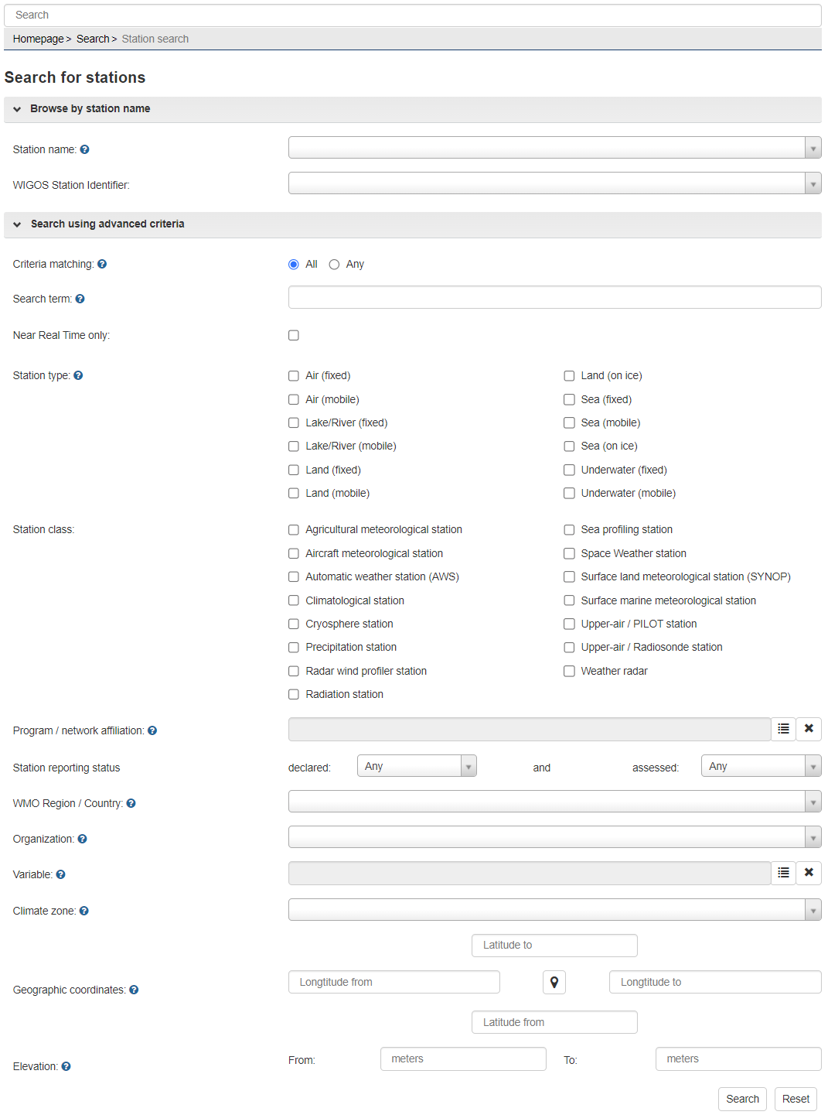

图7.1：OSCAR/地表中的搜索页面中可以搜索GBON台站

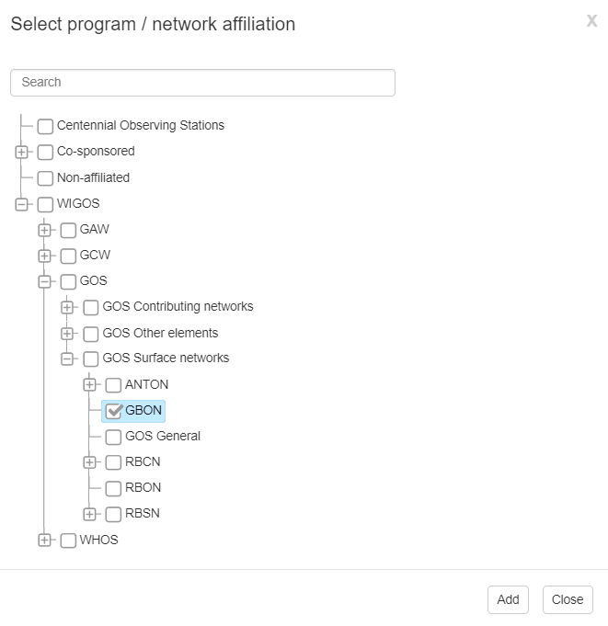

图7.2：计划/网络树下的GBON选项

图7.3：瑞士提名的GBON台站的搜索结果图（2022年12月19日）

**7.2.2 GBON台站的元数据详细信息（台站报告）**

点击搜索结果部分中的GBON台站，或使用台站名称或WIGOS台站标识符（WSI）搜索特定台站，将显示**台站报告**（图7.4）。台站报告是所选台站的所有可用元数据的集合，包括[OSCAR/地表](https://oscar.wmo.int/surface/)中记录的更改历史。台站报告包括以下五部分内容：台站特征、观测/实测、台站联系人、参考文献和文件，都可通过点击相应的按钮进行扩展搜索。可下载pdf格式的台站报告。也可下载WMDR（WIGOS元数据表示）XML的台站表示文件。

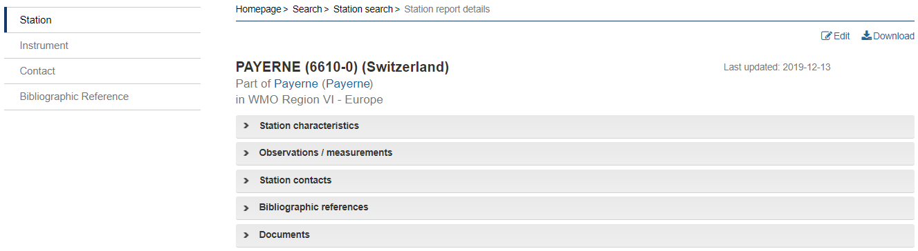

图7.4：Payerne台站报告的主要部分

台站报告的“观测/实测”部分提供了在该台站测量的所有变量的信息，以及这些变量从属的计划/网络（“台站特征”部分也提供了相关信息）。例如，瑞士Payerne台站从属于GBON（图7.5），而可变大气压也从属于GBON（图7.6）。

*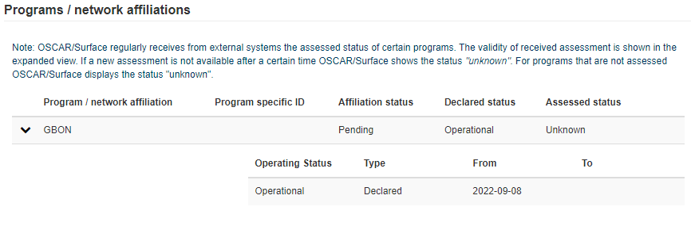*

图7.5：Payerne台站报告中的计划/网络部分

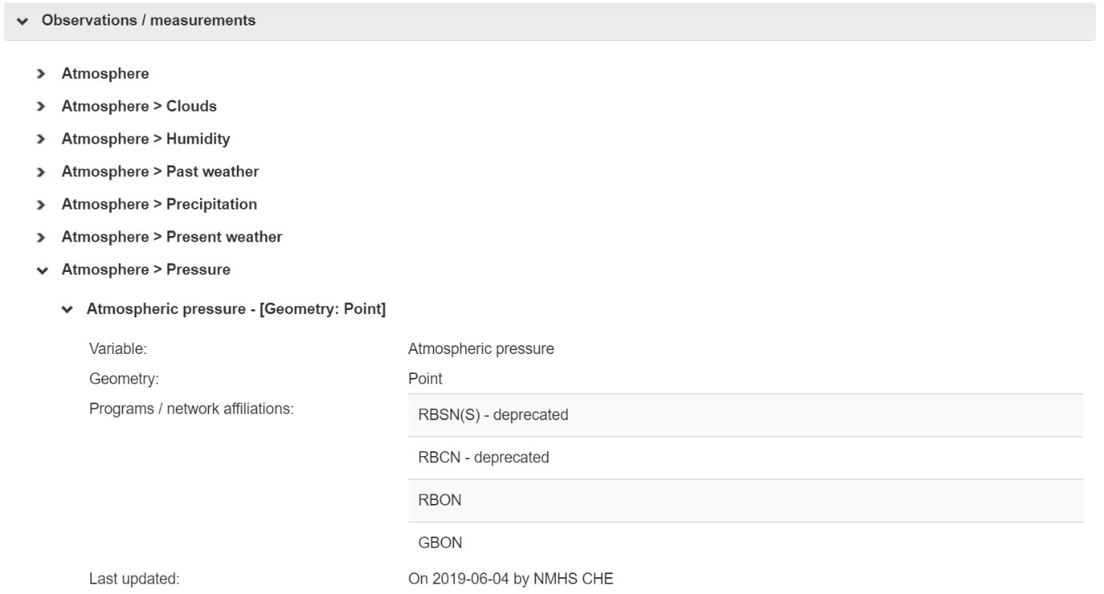

图7.6：Payerne台站报告的观测/实测部分

**7.3 注册新的GBON台站**

下文将介绍注册台站的几种不同方法。

在[OSCAR/地表](https://oscar.wmo.int/surface/)中注册台站有四种不同的方法：通用台站形式、台站模板形式、网络客户端工具和XML上传。通用台站形式适合希望拥有完全控制权的高级用户，可以查看和手动编辑[OSCAR/地表](https://oscar.wmo.int/surface/)中的所有字段。台站模板形式假设不同类型的台站模板有一组预定义值，注册过程更加简单，适合希望快速注册台站的用户。[网络客户端工具](https://oscar.tools.wmo.int/web-client" \l "createStation)有助于简单自动地注册一组台站。XML上传供[OSCAR/地表](https://oscar.wmo.int/surface/)的高级用户使用，或用于以机器对机器可读格式交换元数据信息。

**7.3.1 如何借助通用形式注册新的GBON台站**

通用形式的页面包含五部分内容，与台站报告的结构相同，即台站特征、观测/实测、台站联系人、参考文献和文件。注册用户（通常为OSCAR/地表国家联络人）可以输入/编辑每个部分的信息。要在[OSCAR/地表](https://oscar.wmo.int/surface/)中保存台站，必须填写某些内容，如台站名称。除非填写了OSCAR/地表中的所有必填项（标有红色星号），否则无法注册台站。

要用通用模板形式注册新的GBON台站，需要在计划/网络部分中填写台站与GBON的从属关系（图7.7）。可以在点击“添加计划/网络”后，在计划/网络树中搜索GBON条目。随后，点击“添加测量计划”（图7.8），可将所有实测变量添加到“观测/实测”部分。计划/网络树的搜索功能也可用于查找变量。在选择了对GBON有贡献的变量之后，还需要从计划/网络树中选择该变量将其纳入GBON。

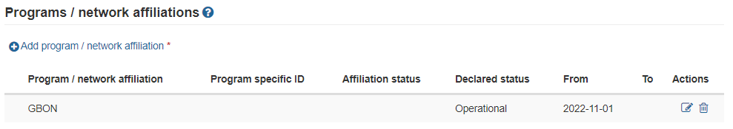

图7.7：通用形式的计划/网络部分

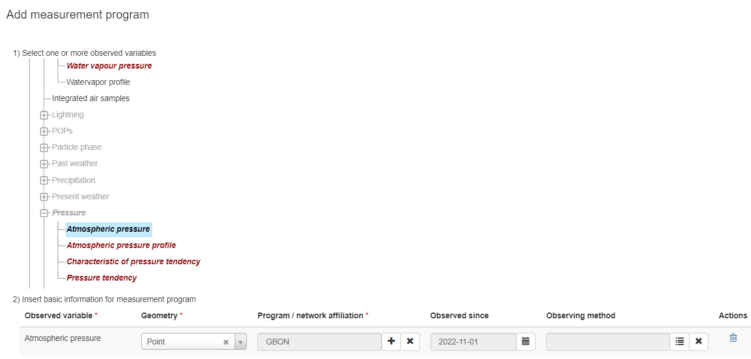

图7.8：“添加测量计划”的窗口

添加变量后，还必须规定测量结果的报告计划。可以单击刚刚创建的部署下的“添加数据生成”，在打开的窗口中设置测量结果的报告计划（图7.9）。根据GBON要求，GBON地面站应设置为每小时报告一次。

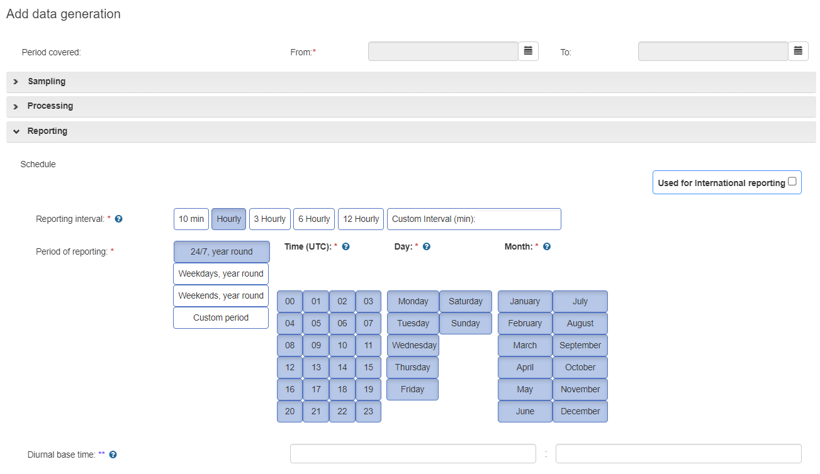

图7.9：“添加数据生成”的窗口

**7.3.2 如何借助台站模板形式注册新的GBON地面站**

要注册新的GBON地面站，可以使用GBON地面站模板。从管理控制台的列表中（图7.10），选择“GBON地面站”的模板。

**图7.10：GBON地面站模板的界面**

选择GBON地面站模板后，屏幕上会显示三个部分（模板的上部、中部和下部），每个部分包含几个输入字段。上部要求提供台站的基本信息，也是在[OSCAR/地表](https://oscar.wmo.int/surface/)中注册台站的必填项，例如（台站）名称、建立日期、国家/地区、WSI和（地理）坐标。

中部显示了GBON地面站需要实测/观测和报告的所有变量的列表，若台站所处位置预计有降雪，则需要实测/观测和报告雪深值。点击每个字段/变量旁边的菜单按钮，可以从预过滤树中选择每个变量对应的观测方法。

可以使用模板下部所示的计划界面设置报告计划。根据GBON的要求，GBON地面站的报告间隔被设定为“每小时”报告一次，报告周期被设定“全年24/7”无间断。

点击“审查和确认”按钮，确认已填写完成模版。随后，可以在通用形式中看到输入模板的所有信息以及其它自动预填充的必填字段，如“台站类型”和“计划/网络”（均根据GBON地面站的要求填写）。借助通用形式可以编辑其中的任何字段，也可以单击“编辑模版”返回模板形式。但是，返回模板形式后，在通用形式中更改的信息都将丢失。

**7.3.3 如何使用OSCAR/地表网络客户端工具注册新的GBON台站**

OSCAR/地表网络客户端工具（*https://oscar.tools.wmo.int/web-client*）是一个允许批量操作的外部应用程序。这意味着[OSCAR/地表](https://oscar.wmo.int/surface/)中的元数据更改可以同时应用于多个台站，用户不必逐一手动输入每个台站的信息。目前的版本支持创建新的台站，更改WSI，更改计划和在计划/网络（如GBON）中添加台站。有关如何使用网络客户端工具的详细信息，请参阅[《OSCAR/地表用户手册》](https://library.wmo.int/index.php?lvl=notice_display&id=21675" \l ".Y-hYFsdBybg)第3.12节、 OSCAR/地表学习门户网站（*https://etrp.wmo.int/mod/folder/view.php? id=15184*）上相应的网络研讨会以及[视频教程](https://vimeo.com/692187140?embedded=true&source=video_title&owner=7296552)。

**7.3.4 如何借助XML上传注册新的GBON台站**

除了使用[OSCAR/地表](https://oscar.wmo.int/surface/)的图形用户界面（GUI）来注册GBON台站外，还可以使用台站的WMDR XML表示（WMDR XML文件）来注册台站。OSCAR/地表国家联络人可使用[OSCAR/地表](https://oscar.wmo.int/surface/)管理选项卡的XML提交，或通过WMDR XML上传REST API来上传台站的WMDR XML文件。（见[《OSCAR/地表用户手册》](https://library.wmo.int/index.php?lvl=notice_display&id=21675" \l ".Y-hYFsdBybg)第3.10节）。

**7.4 编辑GBON注册台站的元数据**

要在[OSCAR/地表](https://oscar.wmo.int/surface/)中编辑已注册的GBON台站，可使用与注册新台站相同的工具。登录[OSCAR/地表](https://oscar.wmo.int/surface/)的GUI后，每份台站报告的右上角都会出现一个“编辑”选项。点击“编辑”后，将显示包含所有台站信息的通用页面，可对该页面再次进行编辑和保存。如有必要，可通过设置结束日期来关闭台站、计划/网络、实测计划或部署。对台站信息作出的更改都会被记录下来。有关编辑的详细信息，请参阅[《OSCAR/地表用户手册》](https://library.wmo.int/index.php?lvl=notice_display&id=21675" \l ".Y-hYFsdBybg)的第3.7节。有关使用网络客户端工具或XML上传编辑台站信息的操作，请参阅7.3.3和7.3.4中提到的相同学习和指导材料。

**7.5 台站与GBON计划/网络的从属关系**

**7.5.1 如何在待批准状态下将台站纳入GBON**

要将已在[OSCAR/地表](https://oscar.wmo.int/surface/)中注册的台站纳入GBON，应使用台站报告中的“计划/网络部分”。在编辑模式下或注册新台站时，可分配新计划/网络或编辑现有计划/网络。另见上文7.3.1中的详细信息。建立台站与GBON的从属关系后，该台站会呈现为待批准状态，直到从属关系获得批准（见第3节）。

除此方法外，也可以利用网络客户端工具以及XML上传来建立台站与GBON的从属关系。

**7.5.2 如何从GBON台站列表中删除台站**

***7.5.2.1 删除待批准的GBON台站***

要删除处于待批准状态的GBON台站，可点击计划/网络部分相应行（行动下方）上的“删除”按钮完成。若仅需删除某个变量，可点击观测/实测部分相应行上的“删除”按钮。

***7.5.2.2 删除获得批准的GBON台站***

在编辑模式下，可在台站报告中删除获得批准的GBON台站。点击计划/网络部分下GBON旁边的“编辑”按钮，会出现一个窗口（图7.11），显示有关GBON台站的详细信息。另一个编辑按钮位于相应的状态行（行动下方），可将下拉菜单值设置为“关闭”并在“至”后的字段中输入日期来终止从属关系（图7.12）。保存并提交修改信息后须等待批准（参见第3.2节）。

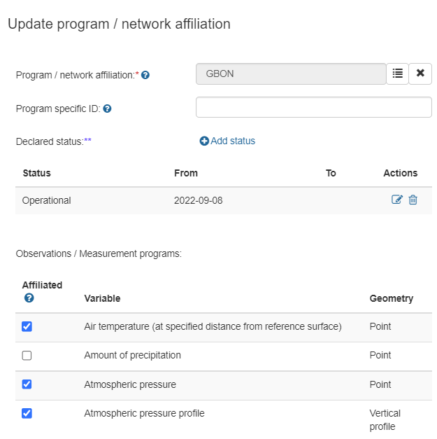

**图7.11：更新计划/网络**

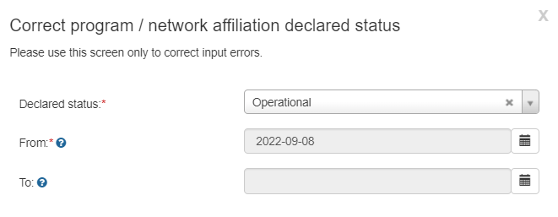

**图7.12：修改计划/网络中的台站状态**

**重要提示：**

1. 对台站元数据的任何修改只有在保存后才能生效；

2. 可在OSCAR/地表的测试平台（https://oscardepl.wmo.int/surface）上在更新正式生效前对其进行测试。

8. WDQMS绩效监测

WDQMS网络工具的GBON模块向会员及时提供了与GBON规则相关的台站级绩效反馈。该系统建立在INFCOM采用的GBON合规标准基础上。WDQMS网络工具的GBON模块还提供了有助于开展会员级GBON合规监测的定量数据。

有关WDQMS网络工具的GBON模块的详细信息，请参阅[WDQMS线上用户指南](https://confluence.ecmwf.int/display/WIGOSWT)。

\_\_\_\_\_\_\_\_\_\_\_\_\_\_

1. 在具备能力的情况下，数据交换必须满足高密度的要求。详见第2.2节。 [↑](#footnote-ref-0)
2. 在具备能力的情况下，强制要求进行数据交换。 [↑](#footnote-ref-1)
3. WDQMS网络工具监测的至少两个NWP中心收到的BUFR报告中观测变量的每月汇总 [↑](#footnote-ref-2)
4. 如果一个台站靠手动操作，但并非24小时持续运行，则这个数字可以减少到OSCAR/地表中记录的业务小时数（每小时报告，即0800 - 1700 = 10份报告）。需要将这种情况登记为GBON规则的一个例外。 [↑](#footnote-ref-3)
5. 错过NWP中心/WIS截止时间的报告的每月汇总 [↑](#footnote-ref-4)
6. 每月NWP中心驳回的报告汇总，也可能成为重大误差或超出OB-FG阈值 [↑](#footnote-ref-5)
7. WDQMS网络工具监测的至少两个NWP中心收到的BUFR报告中观测变量的每月汇总 [↑](#footnote-ref-6)
8. 如果无线电探空站每天只能进行一次探测，则可将该次数减少到OSCAR/地表中记录的预定次数。需要将这种情况登记为GBON规则的一个例外。 [↑](#footnote-ref-7)
9. WDQMS网络工具监测的至少两个NWP中心确认的高分辨率数据（BUFR） [↑](#footnote-ref-8)
10. 错过NWP中心/WIS截止时间的报告的每月汇总 [↑](#footnote-ref-9)
11. 每月NWP中心驳回的报告汇总，也可能成为重大误差或超出OB-FG阈值 [↑](#footnote-ref-10)
12. 对于在投资和合规阶段被指定为SOFF受益方的会员，任何因无法完全满足GBON要求而援引第9条b款的决定均须经SOFF指导委员会批准。 [↑](#footnote-ref-11)